1、（10潍坊）．下列四个图像分别对应四种操作过程，其中不正确的是（ ）
蓬中科学2011中考复习训练十三
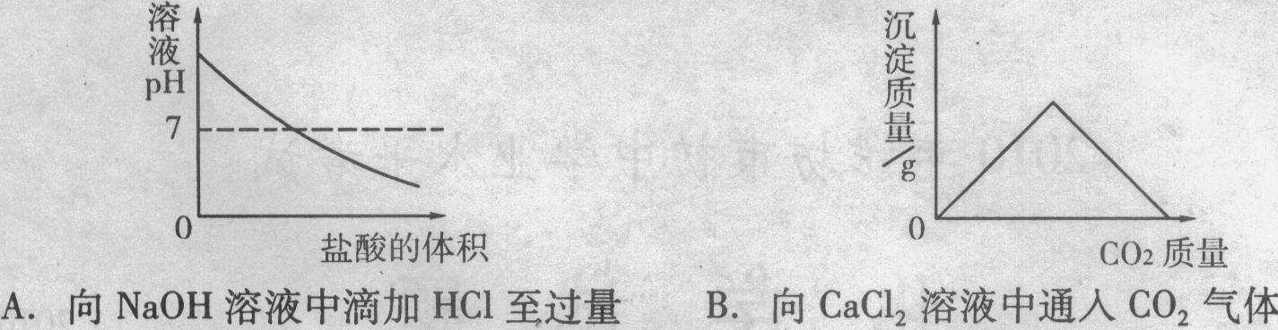

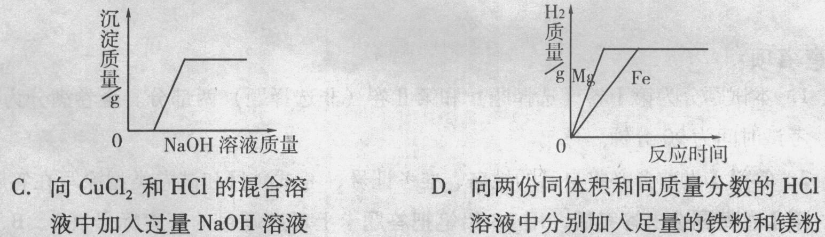

2、（10泰州市）下列四个图像的变化趋势，能正确描述对应操作的是（ ）
氢气质量/g 溶质质量分数/％ 沉淀质量/g pH
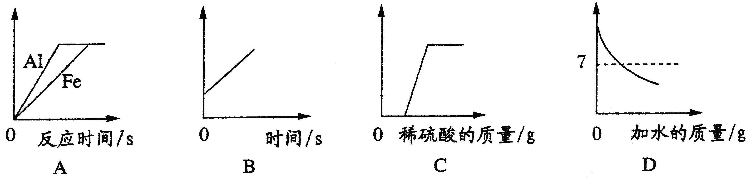

A．足量的铁片和铝片分别与等质量、等浓度的稀盐酸反应
B．将浓盐酸敝口放置在空气中
C．向氢氧化钾和硝酸钡的混合溶液中，逐滴滴加稀硫酸
D．向p H=1 2的氢氧化钠溶液中不断加入水
3、（10楚雄州）下列图像与所对应的实验相符的是（ ）
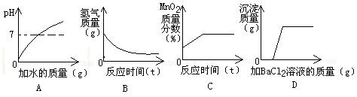

A.向硫酸溶液中不断加水 B.一定量的稀硫酸与锌粒反应
C.加热二氧化锰和氯酸钾的混合物 D.向稀H₂SO₄中滴加BaCl₂溶液
4、(10莱芜市）下列四个坐标图分别表示四个实验过程中某些量的变化，其中不正确的是
A．向盐酸和氯化钙的混合溶液中加入碳酸钠 B．向氢氧化钠溶液中加水
C．双氧水分解 D．向饱和氯化钠溶液中加水稀释
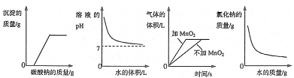

5、(10兰州市) 下面是对四个实验绘制的图形，其中实验结果与图形对应准确的是（ ）
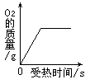
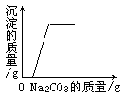
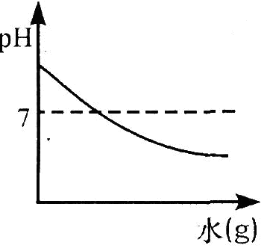
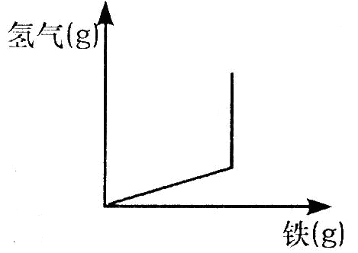
① ② ③ ④

A．图①是pH=13的NaOH溶液中加水稀释
B．图②是用适量的KClO₃和MnO₂混合物加热制O₂
C．图③是向一定量的稀盐酸和氯化钙的混合溶液中不断滴入碳酸钠溶液至过量
D．图④向一定质量的稀盐酸中加入铁粉至过量
6、（10乐山市）下列实验对应的图像正确的是( )
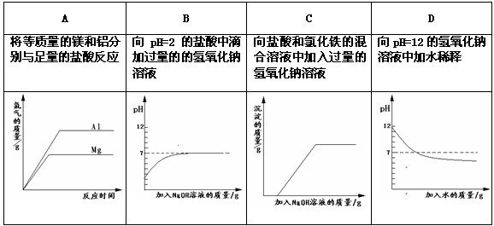

7、（10潍坊市）下列四个图像分别对应四种操作过程，其中不正确的是（ ）
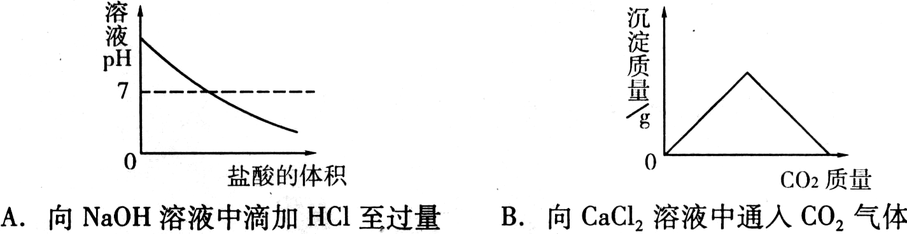

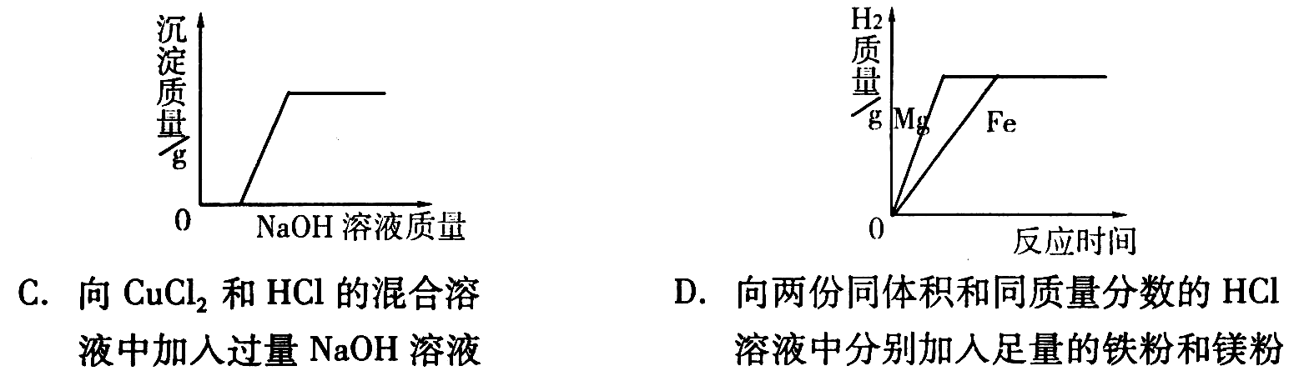

8、（10上海市）能反映相关实验过程中量的变化的图象是（ ）
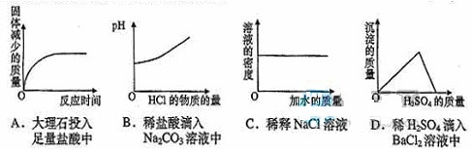

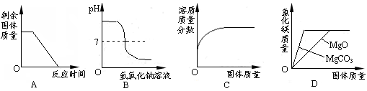
9、能正确反映对应变化关系的图像是（ ）

A．加热一定质量的高锰酸钾固体
B．向一定量的稀硫酸中滴加氢氧化钠溶液至过量
C．一定温度下，向不饱和硝酸钠溶液中不断加入硝酸钠固体，充分搅拌
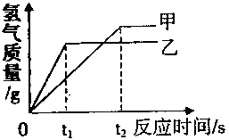
D．分别向同质量、同质量分数的稀盐酸中不断加入碳酸镁和氧化镁固体
10、（10南昌市）将等质量的甲、乙两金属分别与足量的稀硫酸反应，产生氢气的质量与反应时间的关系如右图。关于甲、乙两金属判断合理的是（ ）
A．铁、镁 B．铁、锌
C．锌、铁 D．锌、镁
11、（10肇庆市）相同质量的M、N两种活泼金属，分别与足量质量
分数为8%的盐酸反应（M、N在生成物中均为+2价），生成H₂质量和反
应时间的关系如右图。下列叙述正确的是 （ ）
A．金属的活泼性N＞M B．两个反应生成H₂的体积相等
C．相对原子质量N＞M D．两个反应消耗盐酸的质量一定相等
12、(10鄂州市)有等质量的镁和铁，前者放入质量分数为
时间
0
镁
铁
氢气质量
10%的稀硫酸中，后者放入质量分数为10%的稀盐酸中，产
生氢气的质量随时间变化曲线如右图所示。下列说法错误的是
A．镁和铁中至少有一种剩余
B．消耗的稀硫酸和稀盐酸质量相等
C．消耗铁的质量一定大于消耗镁的质量
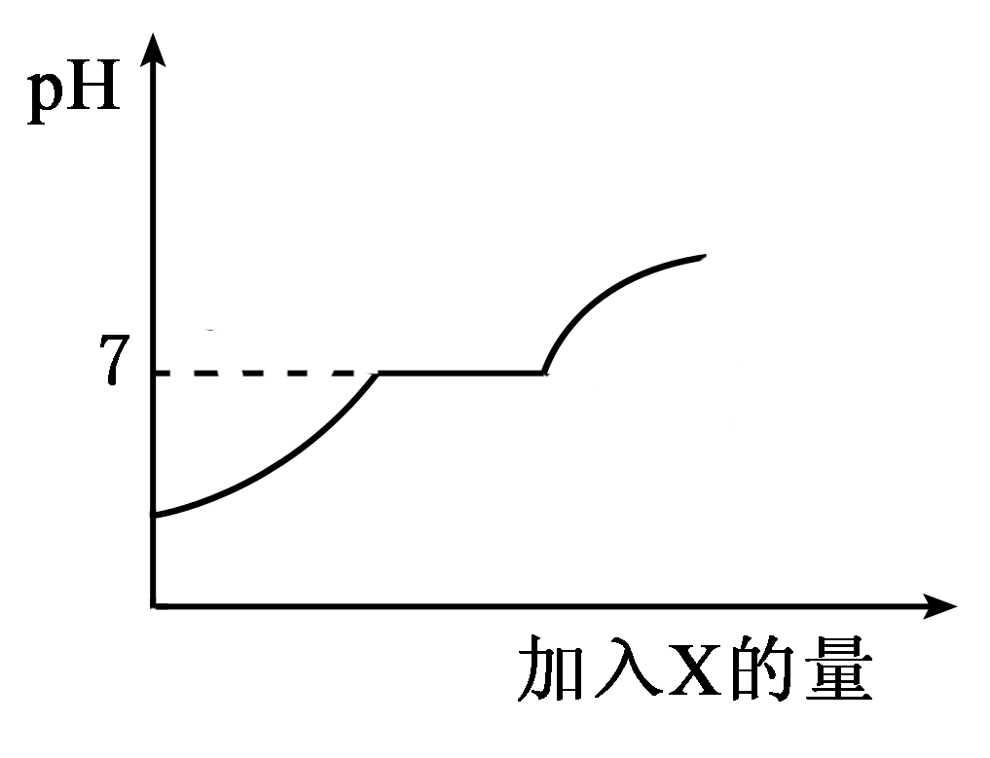
D．产生氢气的质量相等
13、（10烟台市）现有盐酸和CaCl₂的混合溶液，向其中逐滴加入过量某物质X，溶液的pH随滴入X的量的变化关系如右图所示。则X是（ ）
A. 水 B. 澄清石灰水 C. 纯碱溶液 D. 稀盐酸
14、（10咸宁）甲、乙、丙、丁四种物质有如图所示的转化关系（部分反应物和生成物已略去），则甲、乙、丙、丁依次是（ ）
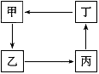
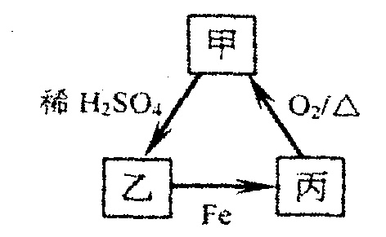
A．C、CO、CO₂、H₂CO₃
B．CO、CO₂、C、H₂CO₃
C．CaO、Ca(OH)₂、CaCl₂、CaCO₃
D．CaCO₃、Ca(OH)₂、CaCl₂、CaO
15、（10苏州市）根据上图甲、乙、丙三种物质的转化关系，推测甲为
A．铜 B．碳酸钠 C．氧化铜 D．氢氧化钡
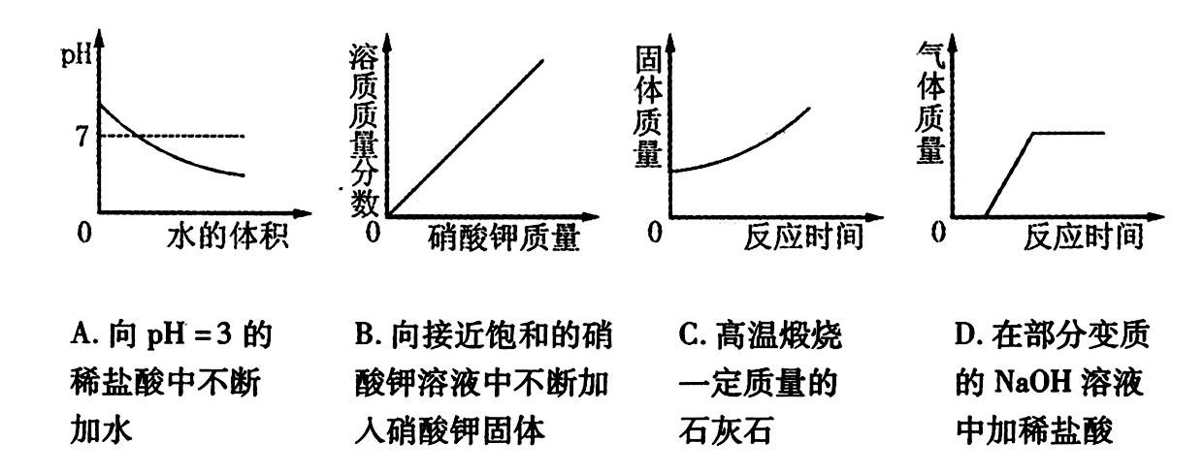
16、（辽宁省本溪市）下列图象能正确反映其对应操作中各量变化关系的是( )

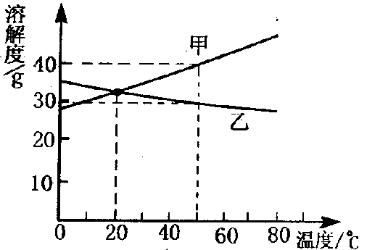
17、右图是甲、乙两种固体物质的溶解度曲线，下列说法正确的是
A．甲的溶解度大于乙的溶解度
B．乙的不饱和溶液降温可变成饱和溶液
C．20℃时，甲、乙两种物质的溶解度相等
D．50℃时，甲的饱和溶液中溶质的质量分数为40%
18、向盛有稀硫酸的小烧杯中慢慢滴加10%的Ba(OH)₂溶液至过量，有关量的变化情况见下图（横坐标表示氢氧化钡溶液的质量，纵坐标表示小烧杯中量的变化）。其中错误的是（ ）
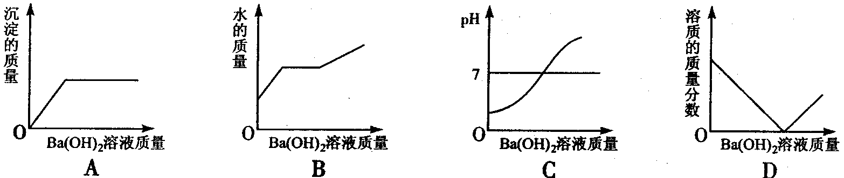
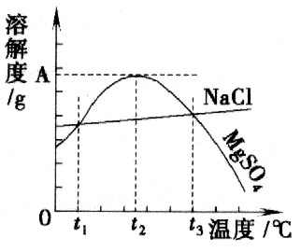
19、右图是NaCl、MgSO₄的溶解度曲线。下列说法正确的是（ ）
A．只有在t₁℃时，NaCl和MgSO₄的溶解度才相等
B．t₁℃～t₃℃，MgSO₄的溶解度随温度升高而增大
C．在t₂℃时，MgSO₄饱和溶液的溶质质量分数最大
D．把MgSO₄饱和溶液的温度从t₃℃降至t₂℃时，有晶体析出
20、图所示的四个图象，能正确反映对应变化关系的是（ ）
KNO₃的质量/g
④
0
溶
质
质
量
分
数

0
时间/s
二氧化碳
质
量
0
时间/s
氧气质量
②
③
0
时间/s
生成气体质量
t
1
2
H₂
O₂
①
g
g
g

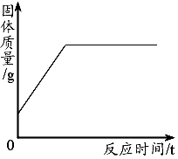
A．①水的电解
B．②木炭在密闭的容器内燃烧
C．③加热一定量的高锰酸钾制氧气
D．④20 ℃时，向一定量接近饱和的硝酸钾溶液中加入硝酸钾固体
21、下列实验中，固体质量变化符合右图的是（ ）
A．将铜片放入硝酸银溶液中 B．将饱和氢氧化钙溶液加热
C．将氯酸钾和二氧化锰混合加热 D．将碳和氧化铜混合在高温下反应
22、 下列图①~④分别与相应的操作过程相对应，其中正确的是（ ）
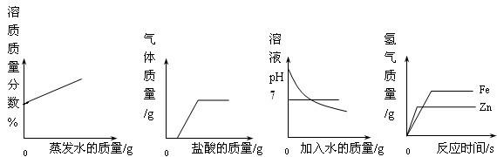

① ② ③ ④

A.①在恒温的条件下，将足量的氯化钠饱和溶液蒸发适量的水分
B.②向露置在空气中部分变质的氢氧化钠溶液中加入稀盐酸
C.③向氢氧化钠溶液中不断加水稀释
D. ④相同质量的且过量的锌粉和铁粉，分别与质量和质量分数相同的稀盐酸反应

